 | 中華民國西藥代理商業同業公會  Chinese Association for Pharmaceutical Agents (CAPA)  TEL：（02）2502-7121，FAX：（02）2502-7153

總期數：第609期
會 訊
2012年第009期
(101.03.09）
本會訊同步刊載於公會網站http://www.capa.org.tw
醫療政策相關訊息

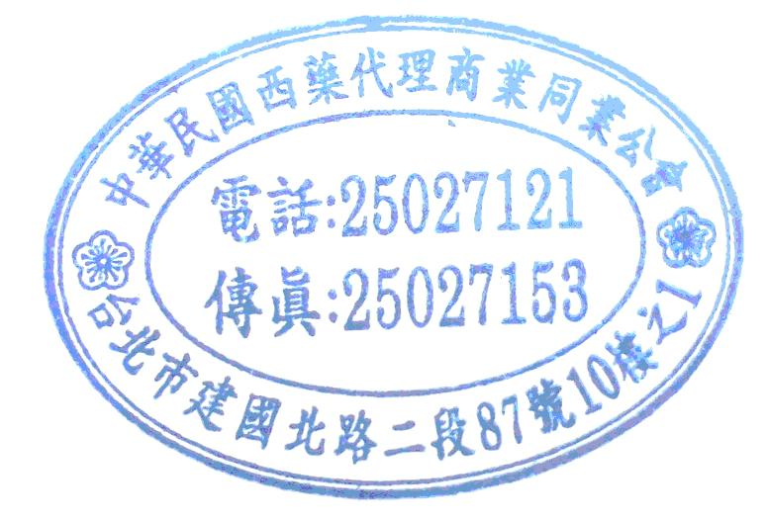
＊本週最新訊息
- 本公會訂於101年03月14日(三)中午12：00~14：00假CAPA會議室，舉辦「醫療政策與藥價委員會101年度第2次工作會議」，本會議由林榮宏主委主持。
＊近期最新訊息
- 台灣藥物經濟暨效果研究學會於1​01年9月2~4日假台北國際會議中心(台北市信義路五段1號)，主辦ISPOR第五屆亞太大會，點網址。
醫療院所相關訊息

＊本週最新訊息
- 藥業公協會訂於101年03月07日(三)上午10：30假TPADA會議室(台北市松江路259巷26號1樓)，召開退輔會案聯席會議，本公會由林雪洪副主委代表出席。
- 藥業公協會訂於101年03月07日(三)上午11：00假TPADA會議室(台北市松江路259巷26號1樓)，召開國軍聯標案聯席會議。
- 藥業公協會於101年3月2日，召開「八大公協會與專案代表聯席會議」，會議紀錄請至公會會訊網頁下載。
＊近期最新訊息
- 轉知國立臺灣大學醫學院附設醫院10102藥品招標案選擇性招標(個案)公告，查詢網址。
- 轉知國立臺灣大學醫學院附設醫院10103藥品招標案選擇性招標(個案)公告，查詢網址。
- 轉知國立臺灣大學醫學院附設醫院10104藥品招標案選擇性招標(個案)公告，查詢網址。
- 轉知國立成功大學醫學院附設醫院D10103藥品招標案選擇性招標(個案)公告，查詢網址。
- 轉知國立成功大學醫學院附設醫院D10104藥品招標案選擇性招標(個案)公告，查詢網址。
查驗登記相關訊息

＊本週最新訊息
- 本公會訂於101年03月16日(五)下午3：00~5：00假CAPA會議室，舉辦「查驗登記與法規委員會101年度第3次工作會議」，本會議由潘秀雲主委主持。
- 醫藥工業技術發展中心訂於101年3月30日（星期五）09:00~12:00假台大集思會議中心蘇格拉底廳 (台北市羅斯福路四段85號B1 )，舉辦「醫電產品法規實務診斷方案」說明會，報名網址。
＊近期最新訊息
- 醫藥品查驗中心訂於101年3月19日(星期一)08：30~12：00假財團法人張榮發基金會1001會議室(台北市中正區中山南路11號10F)，舉辦「醫療器材臨床試驗考量及查核重點」研討會，報名網址。
- 醫藥品查驗中心於101年03月27日(星期二)上午8:30~下午5:00，假集思台大會議中心蘇格拉底廳（台北市羅斯福路四段85號B1），舉辦「群體藥物動力學/藥物藥效學研討會」，費用：免費，報名網址。
會務相關訊息

＊本週最新訊息
- 本公會訂於101年03月22日(四)上午11:00～12:00假慶泰飯店珊瑚廳B1(台北市松江路186號)，舉辦「第五屆第三次常務理監事聯席會」，本會議由陳理事長世雄、翁監事會召集人源水共同主持。
- 本公會訂於101年03月22日(四)上午13:10～14:00假慶泰飯店珊瑚廳B1(台北市松江路186號)，舉辦「第五屆第2次理監事聯席會」，本會議由陳理事長世雄、翁監事會召人源水共同主持。
- 中華民國國際經濟合作協會訂於101年5月1~10日組團訪問愛沙尼亞及拉脫維亞，並分別召開「第2屆台愛經濟合作會議」及「第3屆台拉經濟合作會議」，相關議程及報名表請上公會會訊網頁下載。
- 國家生技醫療產業策進會訂於101年3月21日(三)上午10：00~11：00假南港軟體園區F棟2樓圓形廳(臺北市南港區園區街3號2樓)，舉辦「生策會十週年暨生策中心喬遷酒會」，邀請秘書長出席，本會由梁進盈秘書長出席。
＊近期最新訊息
- 臺北醫學大學進修推廣部企劃組於101年3月18日至7月1日，假臺北醫學大學醫杏春樓二樓6201教室，進行「醫藥專業行銷人員學士學分班第二期」課程，報名網址。
- 中衛發展中心訂於101年3月26日(星期一)下午13時30分～16時40分假交通部集思會議中心國際會議廳 (台北市中正區杭州南路一段24號3樓)，舉辦「打造黃金年代擘劃養生照護產業研討會」，報名網址。
- 全國商總轉知馬來西亞友誼及貿易中心駐華商務處訂於101年4月2~6日假吉隆坡，舉辦「2012馬來西亞國際清真採購會,MIHAS2012」，相關訊息請上公會會訊網頁下載。
- TPMMA於101年101年3月22日（四）09：00 ~17：00假臺大校友會館3樓A會議室 (100 臺北市濟南路一段2之1號)，舉辦「善用SFE，發展銷售計畫，再創顛峰!」，費用：每人4000元，報名網址。
- 全國商總訂於101年3月13日至5月11日假全國商總603會議室(台北市復興南路1段390號6樓)，舉辦「會計主管持續進修課程班」，費用：1500元/人，點網址。
- 中國醫藥大學推廣教育中心將於100/04/07-101/08/11假中國醫藥大學(台中市學士路九十一號（學士路、英才路交叉口）)，舉辦課程「醫藥行銷師班」，查詢網址。
- 全國商總於101年3月分別假北、中、南，舉辦「經濟部綠色貿易推動方案101年政策宣導說明會規劃」，費用：免費，報名網址。
- 藥業公協會訂於101年3月23日(星期五)下午1：30分~3：00假台灣區製藥工業同業公會(台北市敦化南路二段267號國民大廈3樓)，共同舉辦「台北市國稅局稅籍稅務擴大宣導說明會」，本公會由劉翠美秘書代表出席。
- 行政院經濟建設委員會委託全國商總辦理「100年縮減婦女數位落差實施計畫」即日起至民國101年3月，假全台各縣市舉辦「婆婆媽媽e起來，資訊世界好精采」電腦課程，點網址。
訊息轉知

＊公會收文
行政院衛生署
101.03.06 署授食字第1001102333號 函 本公會收文101109號(3月)
主旨：「西藥及醫療器材查驗登記審查費收費標準」，業經本署於中華民國101年3月6日以署授食字第1001101530號令修正發布，茲檢送前揭相關修正條文，請 查照。
※公函全文請上公會會訊網頁下載。
101.03.06 署授食字第1011300564號 公告 本公會收文101112號(3月)
主旨：公告本署101年度食品添加物查驗登記相關業務委託『財團法人台灣優良農產品發展協會』審查。
※公函全文請上公會會訊網頁下載。
行政院衛生署食品藥物管理局
101.03.01 FDA藥字第1011401176號 書函 本公會收文101099號(3月)
主旨：有關本局101年度學名藥查驗登記法規諮詢服務及部份指示藥品查驗登記及變更登記業務之技術審查委託「財團法人醫藥品查驗中心」辦理乙案，請貴會轉知所屬會員，請 查照。
※公函全文請上公會會訊網頁下載。
101.03.02 FDA藥字第1011401708號 書函 本公會收文101102號(3月)
主旨：貴公司藥品「倍毆滅-N膜衣錠Duovir-N(衛署藥輸字第025556號)」列入藥物安全監視，其監視期間至106年1月6日止。請 查照。
※公函全文請上公會會訊網頁下載。
101.03.05 FDA藥字第1011401706號 書函 本公會收文101107號(3月)
主旨：貴公司藥品「力安穩 膜衣錠5/160/25毫克Exforge HCT Film Coated Tablet 5/160/25 mg (衛署藥輸字第025418號)」、「力安穩 膜衣錠5/160/12.5毫克Exforge HCT Film Coated Tablet 5/160/12.5 mg (衛署藥輸字第025419號)」、「力安穩 膜衣錠10/160/12.5毫克Exforge HCT Film Coated Tablet 10/160/12.5 mg (衛署藥輸字第025420號)」、「力安穩 膜衣錠10/160/25毫克Exforge HCT Film Coated Tablet 10/160/25 mg (衛署藥輸字第025421號)」列入藥物安全監視，其監視期間至105年5月19日止。請 查照。
※公函全文請上公會會訊網頁下載。
101.03.06 FDA器字第1011601500號 函 本公會收文101110號(3月)
主旨：檢送本局101年2月20日辦理之101年度第1次「醫療器材法規及相關管理溝通討論會議」會議紀錄，請 查照。
※公函全文請上公會會訊網頁下載。
行政院環境保護署
101.03.02 環署基字第1010017981號 書函 本公會收文101100號(3月)
主旨：檢送101年2月15日「容器回收清除處理費費率」修正草案及「應回收廢容器回收清除處理補貼費率」修正草案公聽研商會會議紀錄1份。
※公函全文請上公會會訊網頁下載。
101.03.05 環署毒字第1010018913B號 書函 本公會收文101114號(3月)
主旨：本署101年3月1日環署毒字第1010016187B號函附件標題因誤植「草案」，請惠予抽換如附，請 查照。
※公函全文請上公會會訊網頁下載。
行政院衛生署、經濟部
101.03.06 署授食字第1011100086號 函 本公會收文101111號(3月)
經工字第10102602483號
主旨：「藥物製造工廠設廠標準」第三十四條條文，業於中華民國101年3月6日以署授食字第1011100086號、經工字第10102602480號令發布施行，檢送發布令影本及「藥物製造工廠設廠標準」第三十四條修正條文乙份，請 查照。
※公函全文請上公會會訊網頁下載。

